**#LektionenAusCorona – Hochschulen in Zeiten der Pandemie; TH-Wildau-Präsidentin Prof. Dr. Ulrike Tippe im Interview mit dem Wissenschaftsrat**

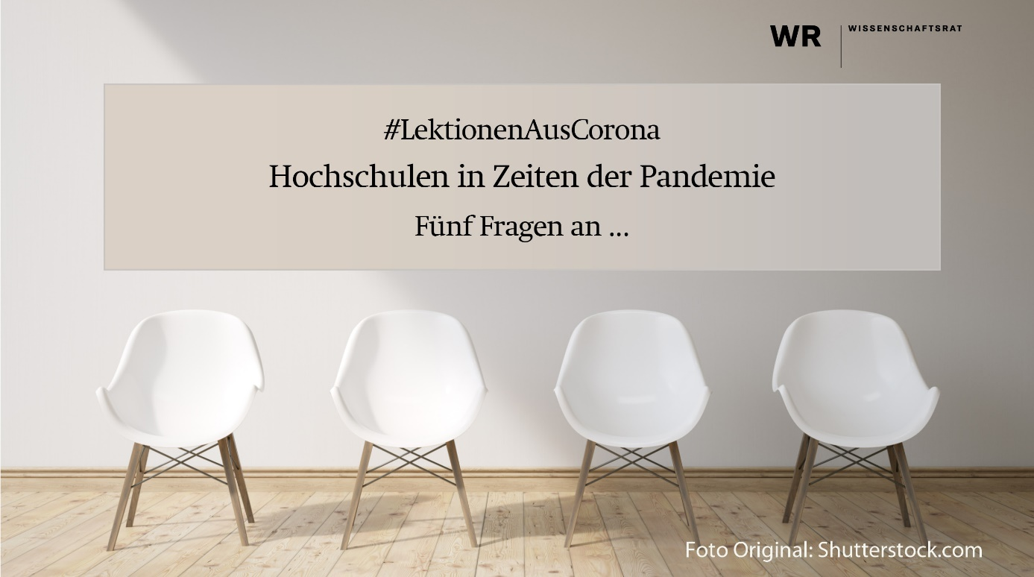

**Bildunterschrift:** Was lernen wir aus Corona? – Präsidentin Prof. U. Tippe der TH Wildau im Interview mit dem Wissenschaftsrat  
  
**Foto:** Wissenschaftsrat / Original Shutterstock

**Subheadline: Im Interview**

*Teaser:*  **Wie agieren Hochschulen in der Pandemiezeit? Mit der neuen Interviewreihe „Hochschulen in Zeiten der Pandemie“ setzt der Wissenschaftsrat sein Medienprojekt #LektionenAusCorona fort. Als Plattform dafür dient YouTube. Prof. Dr. Ulrike Tippe, Präsidentin der TH Wildau, sprach im Interview mit dem Wissenschaftsrat über Nähe und Distanz, bessere studentische Leistungen und die Suche nach intelligenten Lösungen.**

*Text:*Mit der neuen Interviewreihe [„Hochschulen in Zeiten der Pandemie“](https://www.youtube.com/playlist?list=PLEH7vc3utI9o_QEkvEuMzvzOnbS_TfVcB) setzt der Wissenschaftsrat sein Medienprojekt #LektionenAusCorona auf YouTube fort. Die Hochschulen machen auch während der Corona-Pandemie keine Arbeitspause, sondern Studium sowie Forschung und Lehre gehen weiter, überwiegend auf Distanz. „Wir wollen wissen, wie die Hochschulen die aktuelle Krise bewältigen, welche Experimente und Erfahrungen sie machen und was sie durch die Krise lernen“, erläutert Dr. Sabine Behrenbeck auf der Website des Wissenschaftsrats. Sie ist Abteilungsleiterin für den Bereich „Tertiäre Bildung“ in der Geschäftsstelle des Wissenschaftsrats und führt die Interviews der Reihe.

Nun interviewte sie auch die Präsidentin der Technischen Hochschule Wildau, Frau Prof. Dr. Ulrike Tippe. Gesprächsthemen des Interviews sind unter anderem Nähe und Distanz in Corona-Zeiten, bessere studentische Leistungen und die Suche nach intelligenten Lösungen in und nach der Pandemiezeit.

**Zum Interview auf YouTube:** <https://youtu.be/L2O61SjzIIg>



**Informationen zum Wissenschaftsrat und zur Reihe #LektionenAusCorona:** <https://www.wissenschaftsrat.de>

**Kontakt Presse- und Medienkommunikation TH Wildau:**

Mike Lange

Mareike Rammelt

TH Wildau

Hochschulring 1, 15745 Wildau

Tel. +49 (0)3375 508 211

[presse@th-wildau.de](mailto:presse@th-wildau.de)

**Presse- und Öffentlichkeitsarbeit Wissenschaftsrat**Katharina Mader  
Geschäftsstelle des Wissenschaftsrats  
Brohler Straße 11, 50968 Köln  
Tel.: +49 221 3776-219  
E-Mail: [mader@wissenschaftsrat.de](mailto:mader@wissenschaftsrat.de)  
Web: [www.wissenschaftsrat.de](http://www.wissenschaftsrat.de/home.html)  
YouTube: <https://twitter.com/WissRat>